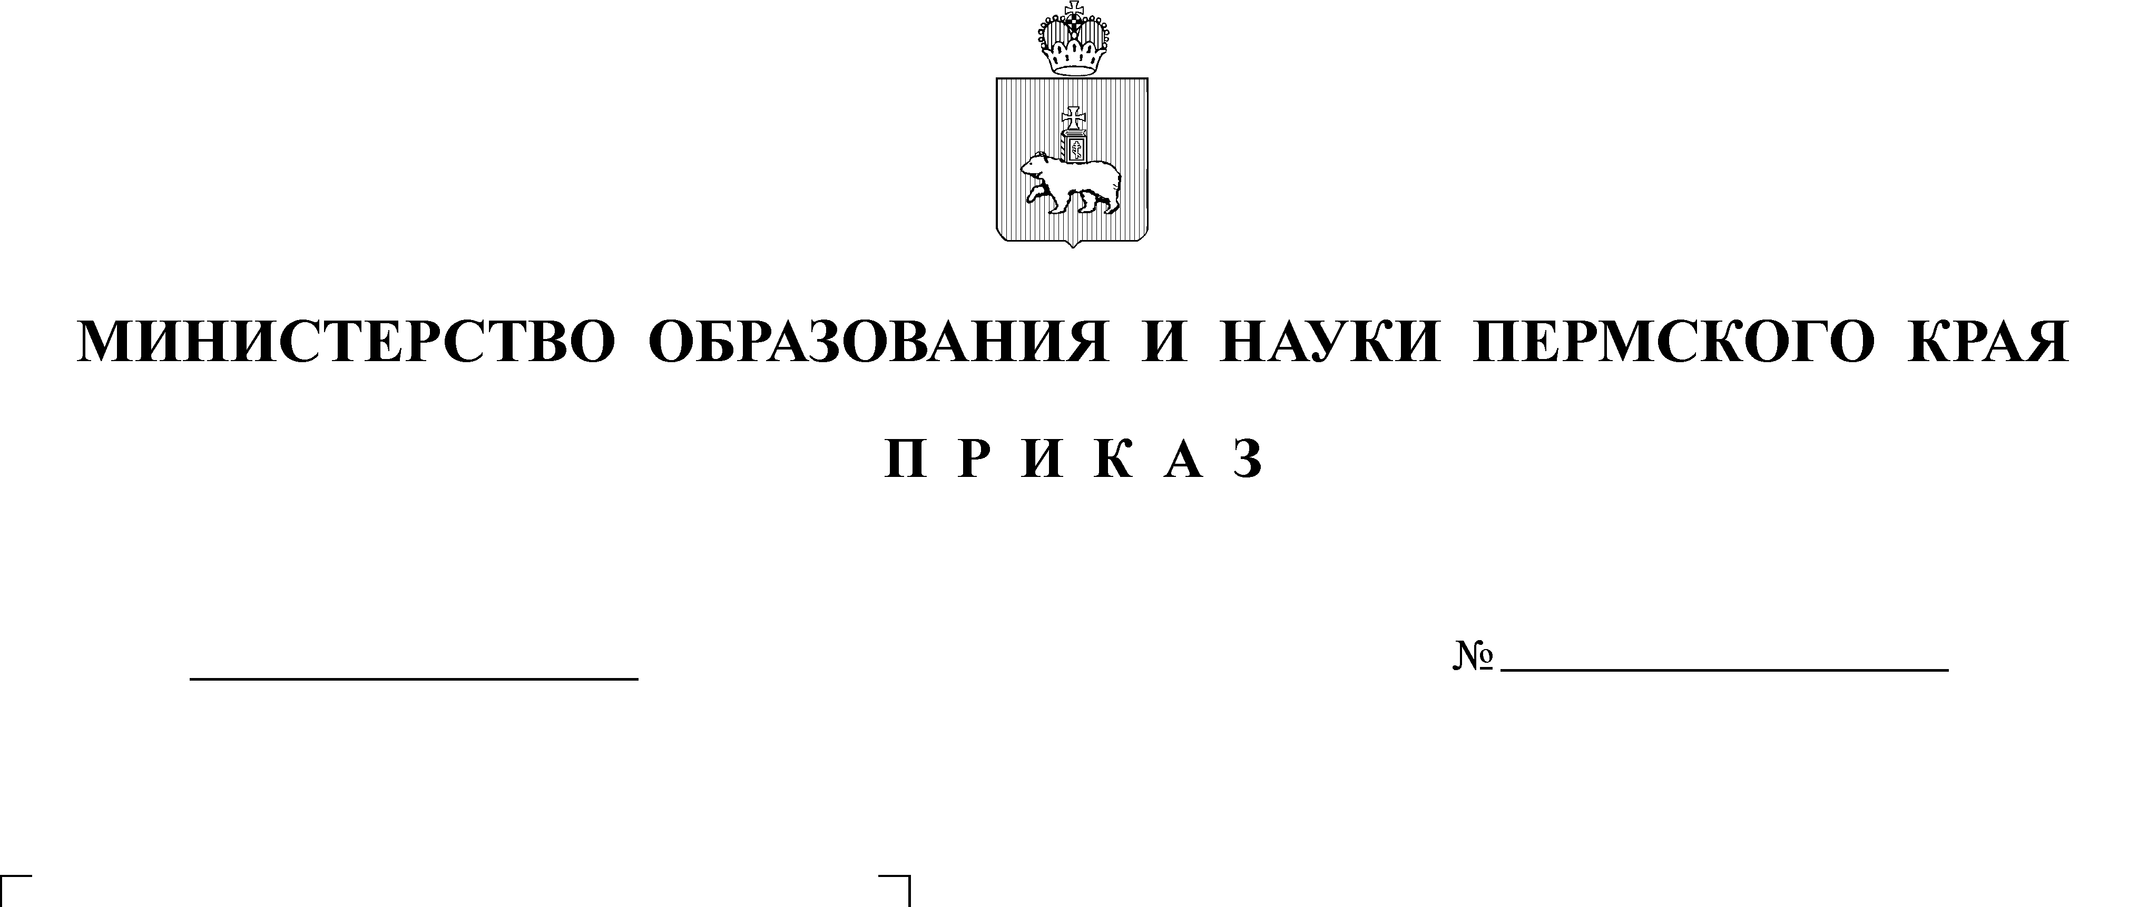

Об утверждении графика проведения мониторинга качества подготовки обучающихся общеобразовательных организаций на территории Пермского края в форме Всероссийских проверочных работ в 2024 году

В соответствии с приказом Федеральной службы по надзору в сфере образования и науки от 21 декабря 2023 г. № 2160 «О проведении Федеральной службой по надзору в сфере образования и науки мониторинга качества подготовки обучающихся общеобразовательных организаций в форме всероссийских проверочных работ в 2024 году», Положением о Министерстве образования и науки Пермского края, утвержденным постановлением Правительства Пермского края от 21 октября 2013 г. № 1460-п, приказом Министерства образования и науки Пермского края от 08 сентября 2023 г.
№ 26-01-06-859 «Об утверждении календарного плана-графика проведения мероприятий региональной системы оценки качества подготовки обучающихся на территории Пермского края в 2023-2024 учебном году»
ПРИКАЗЫВАЮ:
- Утвердить прилагаемый график проведения мониторинга качества подготовки обучающихся общеобразовательных организаций на территории Пермского края в форме Всероссийских проверочных работ
в 2024 году.
- Назначить региональным координатором проведения Всероссийских проверочных работ на территории Пермского края начальника управления общего, дополнительного образования и воспитания Министерства образования и науки Пермского края Калинчикову Л.Н.
- Признать утратившим силу приказ Министерства образования и науки Пермского края от 31 января 2023 г. № 26-01-06-93 «Об утверждении графика проведения мониторинга качества подготовки обучающихся общеобразовательных организаций на территории Пермского края в форме Всероссийских проверочных работ в 2023 году».
4. Контроль за исполнением приказа возложить на начальника управления общего, дополнительного образования и воспитания Министерства образования и науки Пермского края Калинчикову Л.Н.
Министр Р.А.Кассина
УТВЕРЖДЕН
приказом
Министерства образования и науки Пермского края
от №

ГРАФИК
проведения мониторинга качества подготовки обучающихся общеобразовательных организаций на территории Пермского края
в форме Всероссийских проверочных работ в 2024 году

Период проведения* | Класс | Учебный предмет | Продолжительность (мин.) | Примечание
С 19 марта по 17 мая | 4 | Русский язык (1 часть) | 45 | В штатном режиме.  Всероссийские проверочные работы (далее – ВПР)  по конкретному предмету проводятся во всех классах данной параллели.
С 19 марта по 17 мая | 4 | Русский язык (2 часть) | 45
С 19 марта по 17 мая | 4 | Математика | 45
С 19 марта по 17 мая | 4 | Окружающий мир | 45
С 19 марта по 17 мая | 5 | Русский язык | 60
С 19 марта по 17 мая | 5 | Математика | 45
С 19 марта по 17 мая | 5 | История | 45
С 19 марта по 17 мая | 5 | Биология | 45
С 19 марта по 17 мая | 6 | Русский язык | 90
С 19 марта по 17 мая | 6 | Математика | 60
С 19 марта по 17 мая | 4 | Русский язык (1 часть) | 45 | Выборочное проведение ВПР  с контролем объективности результатов.
С 19 марта по 17 мая | 4 | Русский язык (2 часть) | 45
С 19 марта по 17 мая | 4 | Математика | 45
С 19 марта по 17 мая | 5 | Русский язык | 60
С 19 марта по 17 мая | 5 | Математика | 45
С 19 марта по 17 мая | 6 | Русский язык | 90
С 19 марта по 17 мая | 6 | Математика | 60
С 19 марта по 17 мая | 7 | Русский язык | 90 | В штатном режиме.  ВПР по конкретному предмету проводятся во всех классах данной параллели.
С 19 марта по 17 мая | 7 | Математика | 90
С 19 марта по 17 мая | 8 | Русский язык | 90
С 19 марта по 17 мая | 8 | Математика | 90
 | 7, 8 | Математика, Физика  (с углубленным изучением предмета) | 90 | ВПР проводятся в классах с углубленным изучением предмета данной параллели.
 | 6 | История | 45 | В штатном режиме.  ВПР в параллели 6, 7, 8 классов проводятся для каждого класса по двум предметам на основе случайного выбора. Информация о распределении предметов по классам в параллели предоставляется в образовательную организацию через личный кабинет в Федеральной информационной системе оценки качества образования (ФИС ОКО).
 | 6 | Биология | 45
 | 6 | География | 45
 | 6 | Обществознание | 45
 | 7 | История | 45
 | 7 | Биология | 45
 | 7 | География | 45
 | 7 | Обществознание | 45
 | 7 | Физика | 45
 | 8 | История | 45
 | 8 | Биология | 45
 | 8 | География | 45
 | 8 | Обществознание | 45
 | 8 | Физика | 45
 | 8 | Химия | 90
С 4 апреля по 17 апреля | 5, 6, 7, 8 | История | 45 | В штатном режиме.  При проведении ВПР предоставляется альтернативная возможность выполнения участниками работ в компьютерной форме.
С 4 апреля по 17 апреля | 5, 6, 7, 8 | Биология | 45
С 4 апреля по 17 апреля | 5, 6, 7, 8 | География | 45
С 4 апреля по 17 апреля | 5, 6, 7, 8 | Обществознание | 45
18 апреля | 5, 6, 7, 8 | История | 45 | Резервный день для выполнения участниками работ в компьютерной форме.
18 апреля | 5, 6, 7, 8 | Биология | 45
18 апреля | 5, 6, 7, 8 | География | 45
18 апреля | 5, 6, 7, 8 | Обществознание | 45
С 1 марта по 22 марта | 11 | История | 90 | В режиме апробации.
С 1 марта по 22 марта | 11 | Биология | 90 | В режиме апробации.
С 1 марта по 22 марта | 11 | География | 90 | В режиме апробации.
С 1 марта по 22 марта | 11 | Физика | 90 | В режиме апробации.
С 1 марта по 22 марта | 11 | Химия | 90 | В режиме апробации.
С 1 марта по 22 марта | 11 | Единая проверочная работа по социально-гуманитарным предметам | 90 | В режиме апробации.  Выборочное проведение ВПР с контролем объективности результатов.

*Конкретные даты проведения ВПР для каждого класса/параллели и предмета общеобразовательная организация определяет самостоятельно в рамках установленного графиком периода.

